NGHI THỨC LỄ BÁI SÁM HỐI VÀ XƯNG NIỆM 410 DANH HIỆU CỦA CHƯ PHẬT
VÀ BỒ TÁT

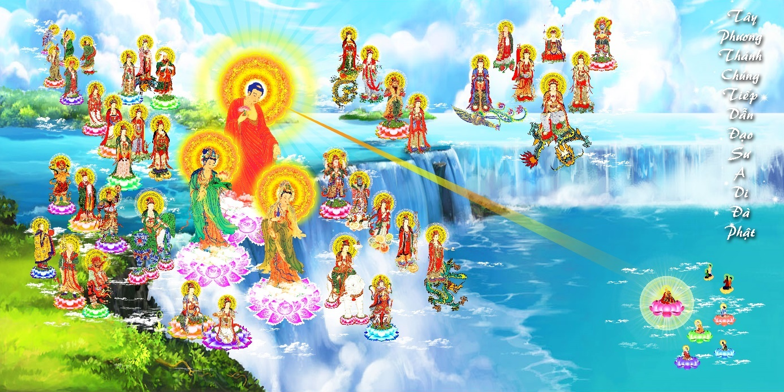

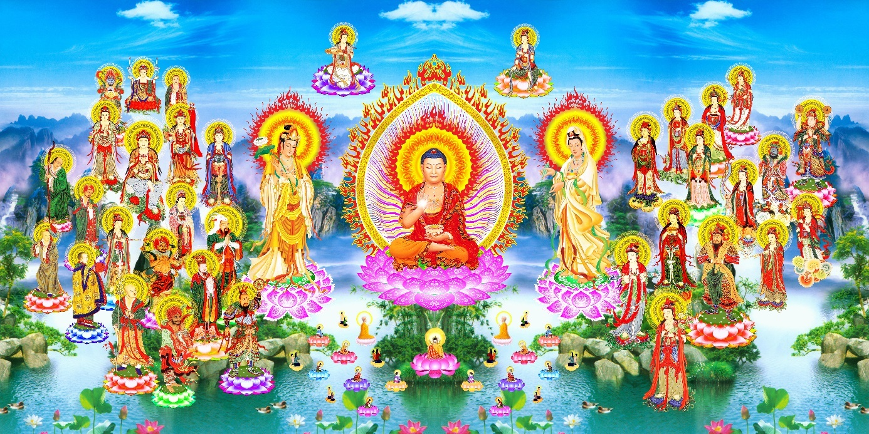
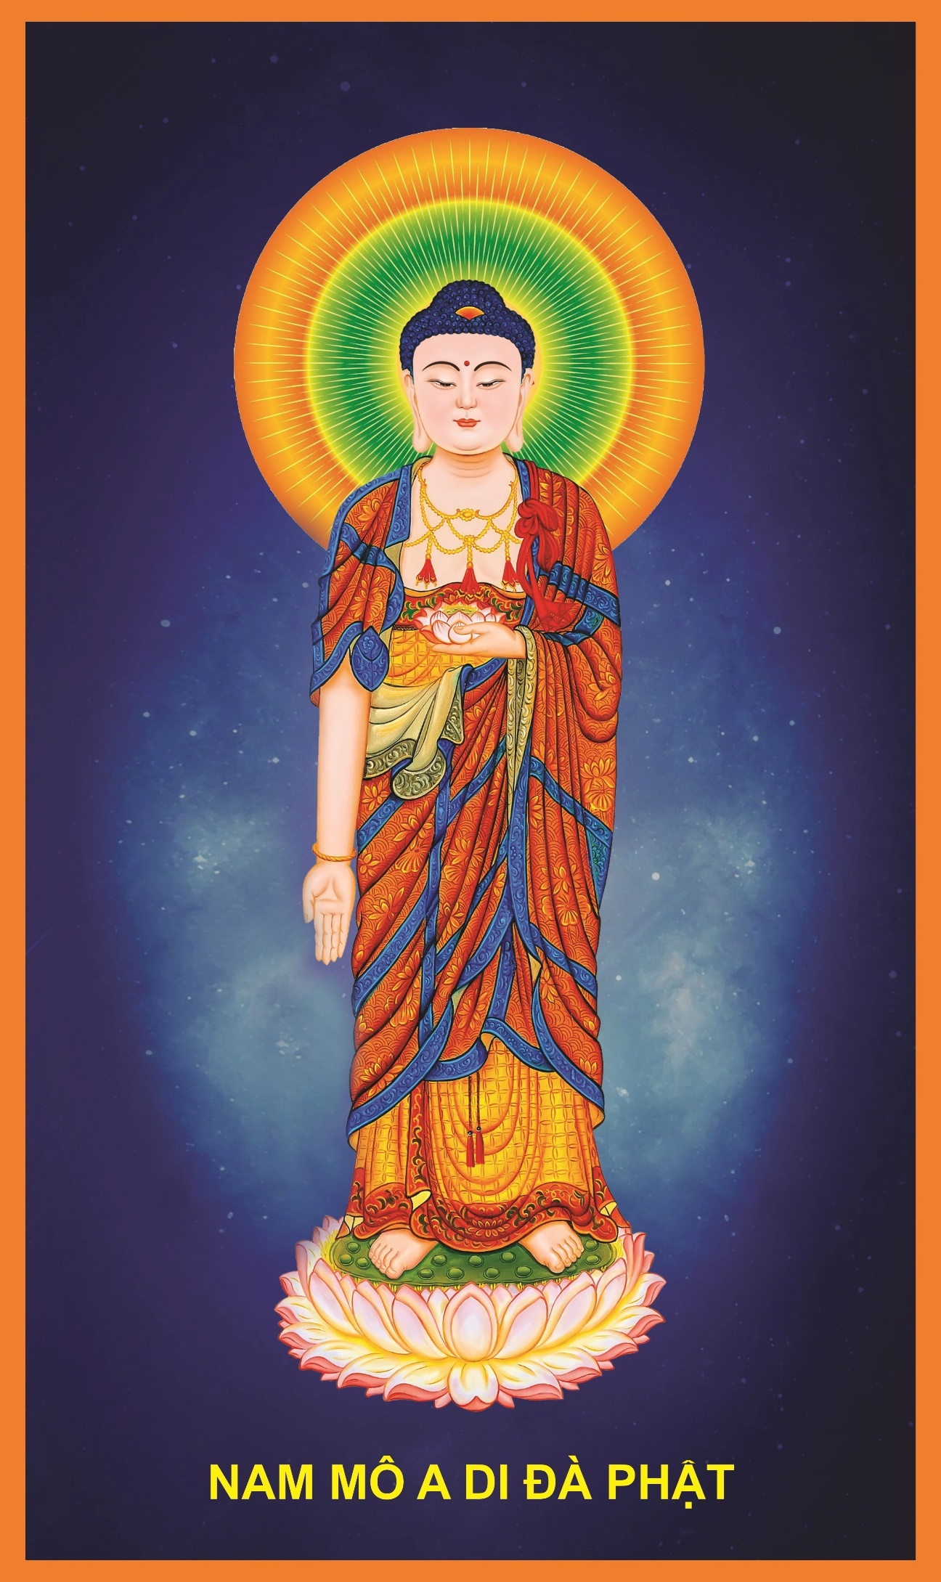

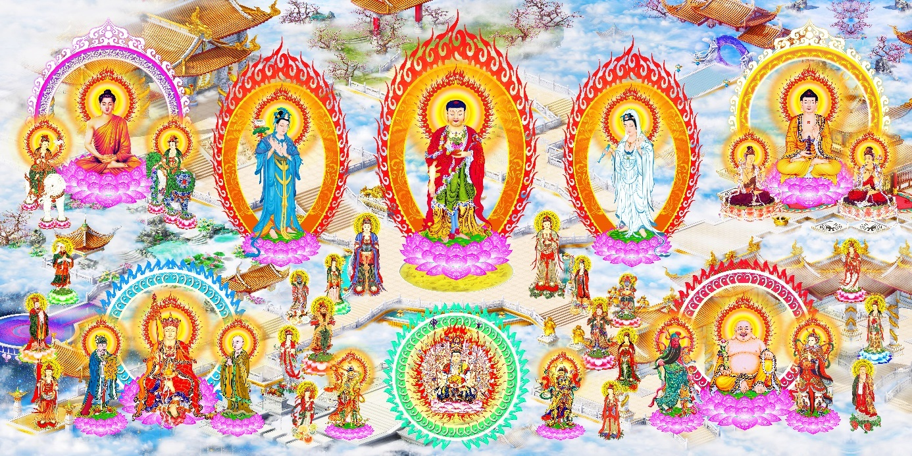

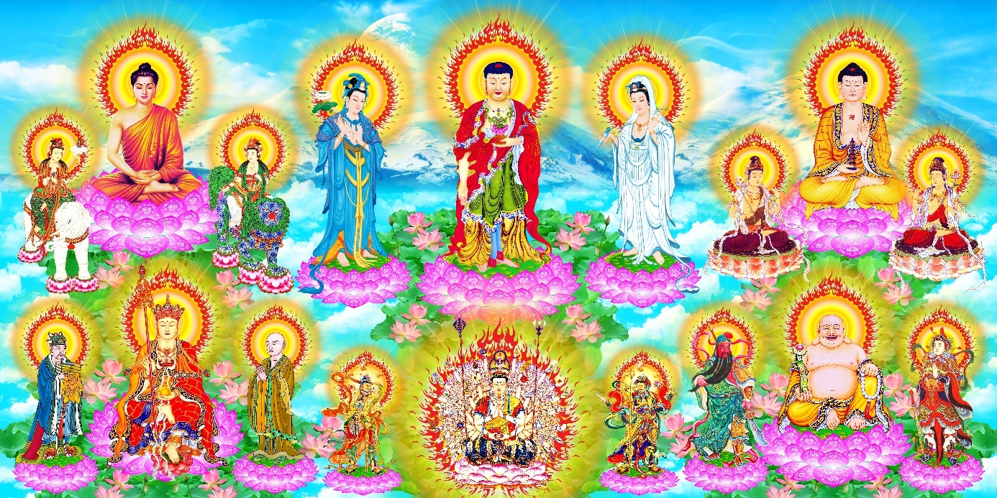
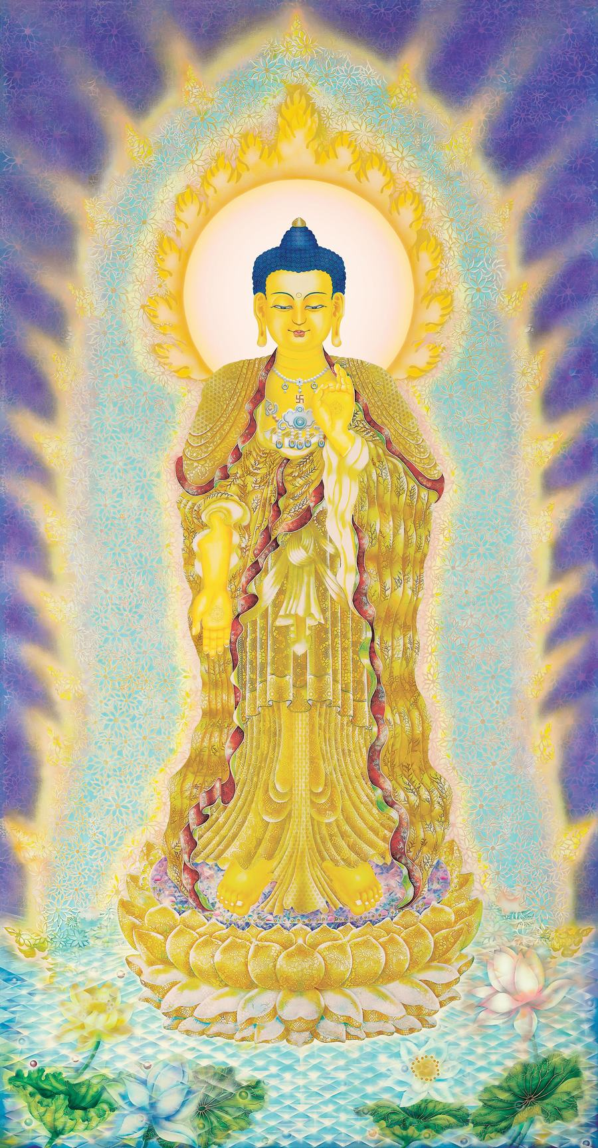

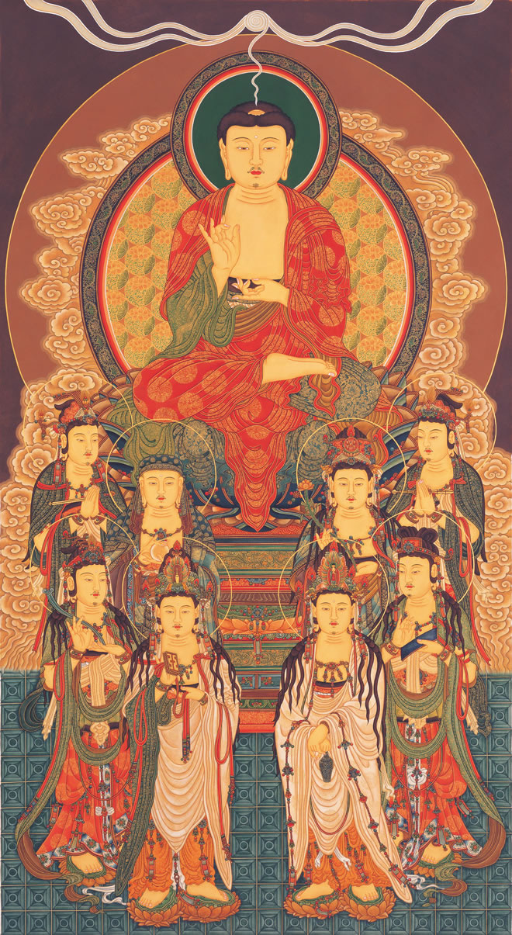

Kính gửi Quý Thầy và Quý vị đồng tu file sách Lễ Sám Hối Cha Trời Mẹ Đất cùng Danh hiệu 410 Vị Phật và Bồ Tát trong 10 Phương để vượt qua đại nạn sắp tới.

Đây là phương tiện tổng hợp để sám hối cứu vớt những ai có duyên với Phật dùng công đức Lễ sám hối này để tăng trưởng thiện căn phúc đức và thăng tiến về mặt tâm thức chuyển hóa nội tâm... Một lời thì không thể diễn tả hết được. Kính mong được sự ủng hộ của các Quý Thầy và Quý Liên Hữu Phật tử Đồng tu phổ biến cho các Phật tử làm thời khóa phụ công phu thêm để làm tư lương cầu sinh về các cảnh giới an lành cũng như hiểu rõ hơn về Hạnh Nguyện - Phát Nguyện - Cầu Nguyện Vãng Sanh về Tây Phương Cực Lạc khi lâm chung được đầy đủ nhất và ý nghĩa nhất được tập hợp lại trong cuốn sách nhỏ bé này .

File mp3 Danh hiệu 410 Vị Phật và Bồ Tát theo thứ tự chữ cái vần A đến X thường gặp và kinh Hồng Danh Sám Hối 88 Vị Phật, Sám Hối Hồng Danh 35 vị Phật, Kinh Pháp Hoa, kinh Chánh Pháp Đại Tập Hội Sanghata, Kinh Ánh Sáng Hoàng Kim, Kinh Vô Lượng Thọ, Kinh A Di Đà, Kinh Địa Tạng,... được sắp sếp theo thứ tự bảng chữ cái để tránh bị trùng lặp 2 lần cùng một tên danh hiệu duy chỉ một số danh hiệu Phật khác cùng một vị Phật hoặc Bồ Tát để mọi người cùng tiện sử dụng trong khóa lễ.

(Nếu không phải là người phát tâm ăn chay trường thì nên chọn ngày ăn chay. Phải đánh răng, súc miệng, tắm rửa, thay đồ sạch. Chưng hoa quả nếu có, thắp 3 nén hương, 3 ngọn đèn hoặc nến, 3 chén nước lọc. Rồi đứng nghiêm chỉnh, chắp tay, lắng lòng trong nửa phút, đọc chú )

PHẦN NGHI LỄ PHẬT
( Mọi người đều tề chỉnh y phục đứng chắp tay đọc )
Chủ lễ xướng:
Ai nấy cung kính… Dốc lòng kính lạy Phật, Pháp, Tăng thường ở khắp mười phương. (3 lễ ) o o o
( Xá một xá đều quỳ đọc )
Nguyện đem lòng thành kính
Gửi theo đám mây hương
Phảng phất khắp mười phương
Cúng dàng ngôi Tam Bảo.
Thề trọn đời giữ đạo
Theo tự tính làm lành,
Cùng pháp giới chúng sinh
Cầu Phật từ gia hộ,
Tâm Bồ Đề kiên cố
Xa bể khổ sông mê
Chóng quay về bờ giác. ( 1 lễ ) o o o
Cúng dàng đoạn: Dốc lòng kính lạy Phật, Pháp, Tăng thường ở khắp mười phương. (1 lễ ) o o o
( Mọi người đều đứng chắp tay đọc )

Sắc thân Như Lai đẹp
Cõi thế chẳng ai bằng
Không sánh chẳng nghĩ bàn
Vì thế con kính lễ.
Sắc thân Phật vô tận
Trí tuệ Phật cũng thế
Tất cả pháp thường trụ
Nên nay con về nương.
Sức trí lớn nguyện lớn
Độ khắp chúng quần sinh
Khiến bỏ thân nóng khổ
Sinh kia nước mát vui.
Con nay sạch ba nghiệp
Quy y và lễ tán
Nguyện cùng các chúng sinh
Đồng sinh An Lạc Quốc.
Án phạ nhật la vật. ( 3 lần )

1- Dốc lòng kính lễ: Cõi Tịnh Thường Tịch Quang, A-Di-Đà Như Lai, pháp thân màu thanh tịnh, cùng khắp pháp giới chư Phật. ( 1 lễ ) o
2- Dốc lòng kính lễ: Cõi Thực Báo Trang Nghiêm,
A-Di-Đà Như Lai, thân vi trần tướng hảo, cùng khắp pháp giới chư Phật. ( 1 lễ ) o
3- Dốc lòng kính lễ: Cõi Phương Tiện Thánh Cư, A-Di-Đà Như Lai, thân giải thoát trang nghiêm, cùng khắp pháp giới chư Phật. ( 1 lễ ) o
4- Dốc lòng kính lễ: Cõi An Lạc Phương Tây, A-Di-Đà Như Lai, thân giới căn đại thừa, cùng khắp pháp giới chư Phật. ( 1 lễ ) o
5- Dốc lòng kính lễ: Cõi An Lạc Phương Tây, A-Di-Đà Như Lai, thân biến khắp mười phương, cùng khắp pháp giới chư Phật. ( 1 lễ ) o
6- Dốc lòng kính lễ: Cõi An Lạc Phương Tây, Giáo-Hành-Lý tam kinh cả Y-Chính tuyên dương, cùng khắp pháp giới Tôn Pháp. ( 1 lễ ) o
7- Dốc lòng kính lễ: Cõi An Lạc Phương Tây, Quán-Thế-Âm Bồ Tát, thân vạn ức tử kim, cùng khắp pháp giới Bồ Tát. ( 1 lễ ) o
8- Dốc lòng kính lễ: Cõi An Lạc Phương Tây, Đại-Thế-Chí Bồ Tát, thân quang trí vô biên, cùng khắp pháp giới Bồ Tát. ( 1 lễ ) o
9- Dốc lòng kính lễ: Đại Từ Đại Bi Đại Trí Đại Nguyện, U Minh Giáo Chủ Bản Tôn Địa Tạng Vương Bồ Tát Ma Ha Tát. ( 1 lễ ) o
10- Dốc lòng kính lễ: Cõi An Lạc Phương Tây, Thanh Tịnh Đại Hải Chúng, mãn phận nhị nghiêm thân, cùng khắp pháp giới Thánh Chúng. ( 1 lễ ) o
Con nay xin vì Bốn ân, Ba cõi pháp giới chúng sinh, nguyện cho Tam chướng tiêu trừ, dốc lòng sám hối. ( 1 lễ ) o
( Xá một xá đều quỳ đọc )
Đệ tử chúng con… xin chí thành sám hối:
Xưa kia gây nên bao ác nghiệp,
Đều vì vô thỉ tham, sân, si
Bởi thân, miệng, ý phát sinh ra
Hết thảy từ nay xin sám hối.
Bao nghiệp chướng gây nên như thế
Đều tiêu tan một chút không còn
Niệm niệm cùng khắp trong cõi pháp
Độ chúng sinh chứng ngôi Bất thoái. ( 1 vái ) o o o
Sám hối phát nguyện rồi, quy mệnh lễ A-Di-Đà Như Lai cùng Phật, Pháp, Tăng thường ở khắp mười phương. ( 1 lễ ) o o o
( Đều ngồi tụng bài tán hương )
Lư hương vừa bén,
Chiên đàn khói thơm,
Ngào ngạt muôn ngàn cõi xa,
Lòng con kính ngưỡng thiết tha,
Nguyện mong chư Phật thương mà chứng minh.
- Nam mô Hương-Vân-Cái Bồ-Tát-Ma-Ha-Tát. ( 3 lần ) o o o
Nếu Quý Vị không thể bắt ấn, thì trong bộ mật có ba bài Chú, tùy ý niệm cũng thành đàn.
Thứ nhất là Pháp Giới Chân Ngôn : “Án phạ nhật la đà đổ một.’’ hoặc “Úm! Phạ Nhật ra đà đổ một” (7-21 lần) Niệm rồi thì pháp giới đều thanh tịnh.
Thứ hai là Thanh Tịnh Chân Ngôn : “Án lam sa ha.’’ hoặc “Úm lam xóa ha” (7-21 lần)
Thứ ba là khi Phóng Diệm Khẩu thì niệm Ba Ðàn Chân Ngôn : “Án hạ hồng.’’ hoặc “Úm! Hạ Hùm” (7-21 lần). Ba đàn tức là Phật, Pháp, Tăng.
Chữ “Án” là trên đỉnh Tỳ Lô làm Phật đàn.
Chữ “Hạ” là trong miệng Di Ðà làm Pháp đàn.
Chữ “Hồng” là trong tâm A Súc làm Tăng đàn.
Ba câu Chú này mỗi câu niệm bảy biến, thì ba mật cũng tương ưng. Trước khi niệm Chú, niệm ba bài Chú này cũng rất tốt.
TỊNH PHÁP GIỚI CHÂN NGÔN
Án Lam
( 21 lần )
VĂN THÙ HỘ THÂN CHÂN NGÔN
Án Sỉ Lâm Bộ Lâm
( 21 lần )
LỤC TỰ ĐẠI MINH CHÂN NGÔN
Án Ma Ni Bát Minh Hồng
Om Mani Padme Hum
( 21 lần )
ĐẠI PHẬT ĐỈNH THỦ
LĂNG NGHIÊM CHÚ
+ Giọng miền Bắc:
Đát điệt tha: Án. A Na Lệ. Tỳ Xá Đề. Bệ La. Bạc Xà La. Đà Lị. Ban Đà, Bàn Đà Nễ, Bạt Xà La, Báng Ni Phấn, Hổ Hân Đô Lô Úm Phấn Sa Bà Ha. (3-108 lần) O
+ Giọng miền Nam:
Án. A Na Lệ. Tỳ Xá Đề. Bệ Ra. Bạc Xà Ra. Đà Rị. Bàn Đà Bàn Đà Nể. Bạt Xà Ra, Báng Ni Phấn. Hổ Hồng Đô Lô Ung Phấn. Ta Bà Ha. (3-108 lần) O
+ Phạn âm:
ÚM! A NA LI VI SUÝT ĐI, BI RA VA, JI RA ĐA RI, BĂN ĐA BĂN ĐA NI, VA JI RA, PÁT NI PHẮT, HỔ HÙM, ĐU RU UM PHẮT SÓA HA. BỜ RUM. (21 lần)
TỊNH KHẨU NGHIỆP CHÂN NGÔN
- Án-tu lị, tu lị, ma ha tu lị, tu tu lị, tát bà ha. ( 3 biến ) o
TỊNH THÂN NGHIỆP CHÂN NGÔN
- Án-tu đa lị, tu đa lị, tu ma lị, sa bà ha. ( 3 biến ) o
TỊNH TAM NGHIỆP CHÂN NGÔN
- Án-sa phạ bà phạ, chuật đà sa phạ, đạt ma sa phạ, bà phạ chuật độ hám. ( 3 biến ) o
AN THỔ ĐỊA CHÂN NGÔN
- Nam mô tam mãn đá một đà nẫm, án độ rô độ rô, địa vĩ tát bà ha. ( 3 biến ) o
PHẢ CÚNG DÀNG CHÂN NGÔN
- Án-nga nga nẵng, tam bà phạ phiệt nhật la hộc. ( 3 biến ) o
Kính lạy tam giới tôn
Quy mệnh mười phương Phật.
Con nay phát nguyện lớn
Trì tụng Lễ Sám Hối.
Trên đền bốn trọng ân
Dưới cứu ba đường khổ.
Nếu có ai thấy, nghe
Đều phát tâm Bồ-Đề.
Hết một báo thân này
Sinh về nước Cực-Lạc. o

KỆ KHAI KINH
Pháp Phật cao sâu rất nhiệmmàu,
Nghìn muôn ức kiếp dễ hay đâu,
Con nay nghe thấy xin vâng giữ,
Chân nghĩa Như-Lai nguyện hiểu sâu.
- Nam Mô Bản Sư Thích-Ca-Mâu-Ni-Phật. ( 3 lần ) o o o
(Lời Phát nguyện được trích dẫn trong kinh sám hối 35 Vị Phật, Sám Hối 88 Vị Phật, kinh 100 Vị Phật, kinh Pháp Hoa, Kinh Chính Pháp Đại Tập Hội Sanghata...)
Đại từ đại bi thương chúng sinh
Đại hỷ đại xả cứu hàm thức.
Tướng hảo quang minh tự trang nghiêm.
Chúng con chí tâm quy mạng lễ.
Con xin quy y mười phương tận hư không tất cả chư Phật.
Con xin quy y mười phương tận hư không tất cả tôn Pháp.
Con xin quy y mười phương tận hư không tất cả hiền thánh Tăng.
Quy mạng Như Lai, Ứng Cúng, Chính Biến Tri, Minh Hạnh Túc, Thiện Thệ, Thế Gian Giải, Vô Thượng Sĩ, Điều Ngự Trượng Phu, Thiên Nhân Sư, Phật, Thế Tôn.
Quy mạng chư vị Như lai khắp mười phương hướng trong ba thời gian.
(Rồi quì xuống đọc 3 lần lời sám hối sau đây: )
Kính lạy đức Thích ca mâu ni, bậc Như lai, Ứng cúng, Chính biến tri, là đấng Thế tôn của con. Xin đức Thế tôn từ bi nhiếp thọ cho con, chứng minh cho con sám hối ác nghiệp. Vì hoặc chướng và vì báo chướng, con đã tạo ra bao nhiêu nghiệp chướng. Thân làm, miệng nói, ý nghĩ, toàn là phi chính pháp. Ngày nay con xin sám hối tất cả, nguyện cắt đứt sự liên tục của ác nghiệp. Ngưỡng nguyện Thế tôn da trì cho con vượt qua mọi nghịch cảnh, thắng được mọi thói quen, chí hướng thượng không thoái lui, tâm tu hành không suy giảm, trừ sạch nghiệp chướng, thể hội pháp thân.
(* Bổ xung thêm phần này theo phong tục Việt Nam admin Truyện Phật Giáo xin bổ xung thêm phần cuối cho đầy đủ cách xưng hô thứ bậc trong gia tiên tại gia:)
* Con lại xin thay cho quan Thần Linh Bản Thổ, Quan đương xứ thổ địa chính thần, Thổ địa Ngũ phương Long mạch Tôn thần, Ngài đông trù Tư mệnh Táo phủ Thần quân, Các Chư vị Tôn Thần, Cửu Huyền Thất Tổ, Cao tổ phụ, cao tổ mẫu. Tằng tổ phụ, tằng tổ mẫu. Tổ Cô, Ông Mãnh, (Ông nội, bà nội và ông ngoại bà ngoại chết rồi thì xưng: Nội tổ khảo, nội tổ tỷ; Ngoại tổ khảo, ngoại tổ tỷ), (chú bác, cô dì đã chết: Bá, Thúc huynh đệ, Cô Di, Tỷ Muội) nội ngoại gia tiên đôi bên của gia tộc dòng họ…
* Con xin thay cho Ông, bà, bác, chú, cô, dì, cậu, thím, đa sinh phụ mẫu, vợ, chồng, con cái, anh, chị, em, cháu, chắt, thân nhân hiện tiền… nhiều đời nhiều kiếp, mọi người có duyên và không có duyên với con, tất cả chúng sinh hữu tình, vô tình biến pháp giới, quá, hiện, vị lai, thập phương thế giới, oan gia trái chủ của con từ vô thủy kiếp cho tới nay.
* Con xin thay cho anh linh, chiến sĩ trận vong, hương linh, vong linh đồng bào tử nạn qua các chiến nạn, các Thai Nhi sút xảo, hoạnh tử, uổng tử, sản nạn hoặc do các bà mẹ đã từng phá thai, sảy thai.. chết yểu, trên khắp mười phương thế giới cùng trong mảnh đất này và tiền chủ hậu chủ trong gia đình con, thập nhị loại cô hồn trong mười phương thế giới mà sám hối như vậy.
Nếu được bao nhiêu công đức con xin hồi hướng cho tất cả Chư Phật, chư Bồ Tát, chư vị Ân Sư trong mười phương cùng các chúng sinh trên và các quý liên hữu đồng tu đã hoan hỷ hỗ trợ cùng con tu hành để chúng ta cùng tu tập sửa chữa lỗi lầm đã tạo sách tấn cùng nhau Tụng Kinh Đại Thừa, niệm Phật hiệu A Di Đà Phật Cầu Vãng Sinh về Tây Phương Cực Lạc Quốc. Ngưỡng mong Thế tôn, bậc Như lai, Ứng cúng, Chính biến tri, từ bi da trì cho sự sám hối của con được thành tựu.

PHÁT NGUYỆN SÁM HỐI VỚI TRỜI ĐẤT
- Ngọc Hoàng Thượng Đế ở tầng trời 36 Tối Đại Niết Bàn là người cai quản sự sống trên Trái Đất và 36 tầng trời phía dưới trong các Đại Thiên phía dưới trong toàn vũ trụ là Vị đầu tiên sinh ra trong vũ trụ có sự sống sơ khai đầu tiên hàng trăm, nghìn tỷ năm trong quá khứ tìm xem biểu đồ 36 tầng trời để xem chi tiết.
- Mẹ Diêu Trì Kim Mẫu là vị thứ 2 có mặt trong vũ trụ có sự sống đầu tiên sau Đức Thượng Đế là người tạo ra Trái Đất và cai quản Trái Đất ban cho sinh linh sự sống muôn vật trên Trái Đất cùng với các vị thiên chủ trong Mặt Trời và Mặt Trăng hỗ trợ và điều khiển sự sống cho các chúng sinh phát triển trong hệ Mặt Trời hoạt động một cách khoa học và trình tự (Tìm hiểu thêm về sự hình thành sự sống của Trái Đất và các thiên chủ trong Mặt Trời và Mặt Trăng có trong Kinh Trường A Hàm Tập 2, Kinh Thế Ký: Phẩm 1. Châu Diêm-Phù-Đề, Kinh Trường Bộ 2: Phẩm Kinh Khởi Thế Nhân Bổn, Kinh Trường A Hàm tập 2, Kinh Sám Địa Mẫu - Từ Bi Cứu Khổ và Kinh Sám Địa Mẫu - Hóa Sanh Muôn Loài để hiểu rõ hơn về các cõi có sự sống xung quanh Trái Đất.
(Đứng dậy lạy Phật)

THIẾT NGỮ PHỤC TÀ.
CHUẨN ĐỀ PHẬT MẪU MINH VƯƠNG.
Quy mạng lễ tất dạ.
Thiết minh chú đại thần.
Kinh vang tâm diệt động.
Ma tà bất động tâm.
Thiên chúng cùng chư Thánh.
Thần lực hộ bình an.
Chuẩn Đề Phật Mẫu tất lai ngộ.
Gia hộ đệ tử phục tâm ma.
Thiết Ngữ Chuẩn Đề Đà La Ni.
Khể Thủ Quy-Y Tô-Tất-Đế,
Đầu Diện Đảnh Lễ Thất Cu Chi.
Ngã Kim Xưng Tán Đại Chuẩn-Đề,
Duy Nguyện Từ Bi Thùy Gia Hộ.
Nam-Mô Tát Đa Nẩm Tam-Miệu Tam-Bồ-Đề, Cu Chi Nẩm, Đát Điệt Tha.
Án, Chiết Lệ Chủ Lệ Chuẩn-Đề, Ta Bà Ha.
(Tùy sức đọc được bao nhiêu biến)
(Đọc nhiều càng tốt 21,108,1080)

Nếu có Tỳ kheo, Tỳ kheo ni, Ưu bà tắc, hay Ưu bà di nào thọ trì đà la ni này và đọc tụng đủ 800.000 biến, thời năm tội vô gián cùng tất cả những nghiệp tội đã tạo từ vô lượng kiếp đến nay sẽ đều tiêu diệt. Ở mọi nơi sinh ra, họ đều gặp chư Phật và Bồ-tát. Họ sẽ có được tất cả các vật dụng như mong muốn. Đời đời họ sẽ thường được xuất gia và thọ trì trọn vẹn luật nghi tịnh giới của Bồ-tát. Họ sẽ thường sinh vào cõi trời người, không đọa vào ác thú, và luôn có chư thiên hộ vệ.
Nếu có thiện nam tín nữ nào tụng trì đà-la-ni này, thì gia đình của họ sẽ không gặp tai nạn và bệnh tật não hại. Mọi việc làm của họ sẽ thuận lợi. Lời nói của họ sẽ được mọi người tin tưởng.
Nếu có ai tụng chú này đủ 100.000 biến, thời ở trong mộng họ sẽ thấy được chư Phật, Bồ-tát, Thanh Văn, hay Duyên Giác, và còn tự thấy trong miệng ói ra vật đen.
Nếu ai phạm trọng tội thì hãy tụng đủ 200.000 biến, thời ở trong mộng họ cũng thấy chư Phật Bồ-tát và cũng tự thấy mình ói ra vật đen.
Nếu ai phạm năm tội ngỗ nghịch thì sẽ không có mộng lành như thế. Trong trường hợp đó, họ phải nên tụng đủ 700.000 biến, thời sẽ được điềm tướng như ở trước. Hoặc cho đến ở trong mộng, họ tự thấy mình ói ra vật màu trắng tựa như là cháo sệt. Phải biết đây là dấu hiệu thanh tịnh và tội của người ấy đã diệt trừ.
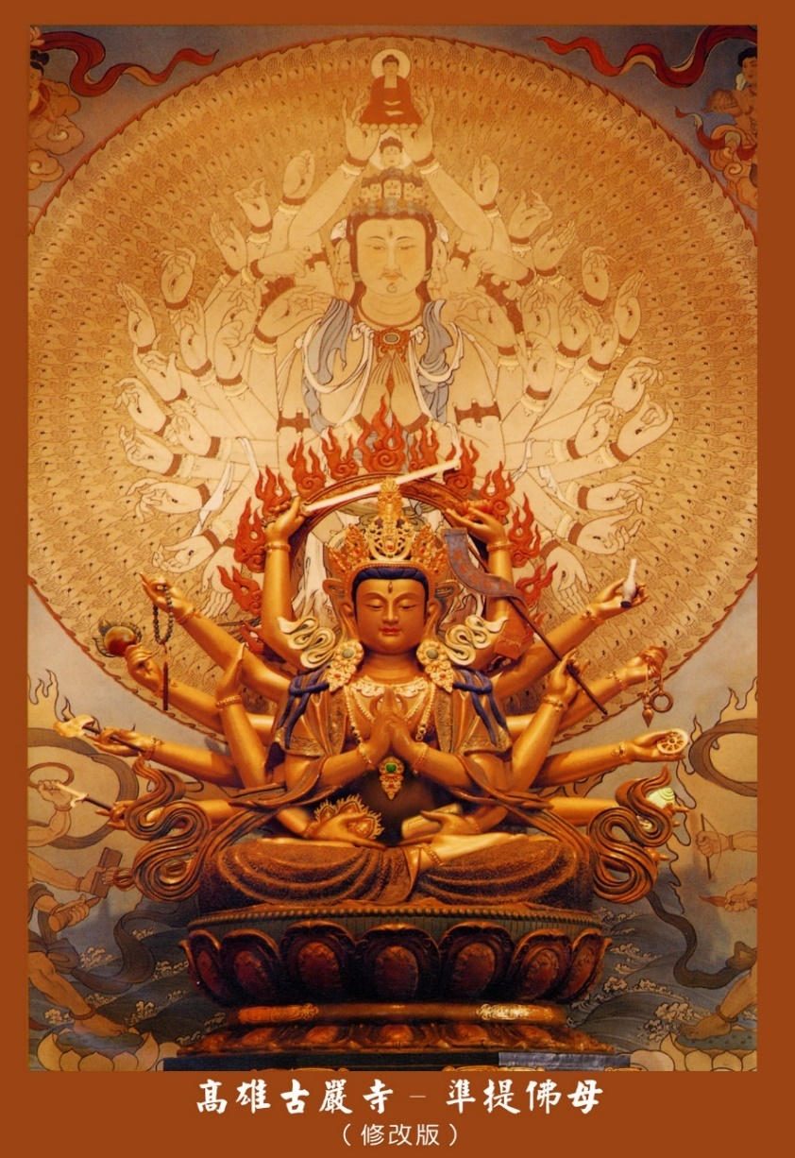
(Danh hiệu 410 Vị Phật và Bồ Tát theo thứ tự chữ cái vần A-X)
- Nam Mô Huyền Khung Cao Thượng Đế Đại Thiên Tôn.
- Nam Mô Diêu Trì Kim Mẫu Vô Cực Đại Từ Tôn.
- Nam Mô A Di Đà Phật. Quy Y Ngài Con diệt được 8 tỷ kiếp trọng tội sinh tử trong một niệm thanh tịnh.
- Nam Mô Cứu Khổ Cứu Nạn Quán Thế Âm Bồ Tát.
- Nam Mô Thượng Đẳng Thần Nữ Oa Nương Nương.
- Nam Mô Đương Lai Di Lặc Tôn Phật.
- Kính Lạy Hết Thảy Các Đức Như Lai.
- Kính Lạy Tất Cả Các Vị Bồ Tát, Độc Giác, Thanh Văn.
- Nam Mô A Nu Ná Bồ Tát.
- Nam Mô An Lập Hạnh Bồ Tát.
- Nam Mô Bà Tha Tử Phật.
- Nam Mô Bắc Phương Cổ Thanh Âm Thế Giới Hiện Vô Ngu Phật. Quy y Ngài Con diệt được tội hủy báng đại lực Bồ Tát.
- Nam Mô Bắc Phương Diệu Bảo Thế Giới Tu Di Sơn Vương Phật. Quy y Ngài Con diệt được tội phạm các giới nguyện.
- Nam Mô Bắc Phương Hữu Lực Thế Giới Vô Lượng Cúc Quang Phật. Quy y Ngài Con diệt được tội hủy phá tháp Phật.
- Nam Mô Bắc Phương Thế Giới Thành Tựu Phật.
- Nam Mô Bắc Phương Thế Giới Vân Tự Tại Vương Phật.
- Nam Mô Bắc Phương Tịnh Căn Lực Thế Giới Hồng Diễm Đế Tràng Vương Phật. Quy y Ngài Con diệt được các ác nghiệp do tật đố gây nên.
- Nam Mô Bách Kim Quang Tạng Phật.
- Nam Mô Bảo Cái Chiếu Không Tự Tại Lực Vương Phật.
- Nam Mô Bảo Chưởng Bồ Tát.
- Nam Mô Bảo Diễm Phật.
- Nam Mô Bảo Đức Phật.
- Nam Mô Bảo Kế Như Lai.
- Nam Mô Bảo Kiết Tường Phật.

- Nam Mô Bảo Liên Hoa Diệu Trụ Sơn Vương Phật.
- Nam Mô Bảo Liên Hoa Du Bộ Phật.
- Nam Mô Bảo Liên Hoa Phấn Tấn Phật.
- Nam Mô Bảo Liên Hoa Thiện Trụ Kiên Cố Thụ Vương Phật.
- Nam Mô Bảo Nguyệt Bồ Tát.
- Nam Mô Bảo Nguyệt Đức Phật.

- Nam Mô Bảo Nhãn Phật.
- Nam Mô Bảo Oai Đức Thượng Vương Phật.

- Nam Mô Bảo Tạng Như Lai.
- Nam Mô Bảo Thắng Phật.
- Nam Mô Bảo Thượng Như Lai.
- Nam Mô Bảo Tích Bồ Tát.
- Nam Mô Bảo Tràng Đăng Quang Phật.
- Nam Mô Bảo Tràng Phật, Ở Hướng Nam.
- Nam Mô Bảo Tụ Phật.
- Nam Mô Bảo Tướng Như Lai. Nếu có người đàn ông, hay người đàn bà nào, được nghe thấy danh hiệu, của Đức Như Lai đó, sinh tâm đại hoan hỉ, cung kính mà cúng dàng, người ấy chẳng bao lâu, sẽ xuất gia tu đạo, chứng quả A La Hán, và tiến tới Bồ Đề.
- Nam Mô Bảo Võng Phật.
- Nam Mô Bạt Đà Bà La Bồ Tát.
- Nam Mô Bạt Đà La Bồ Tát, Cùng Năm Trăm Vị Bồ Tát.
- Nam Mô Bất Động Hoan Hỷ Quang Phật.

- Nam Mô Bất Động Phật, Ở Hướng Đông.
- Nam Mô Bất Động Trí Quang Phật.

- Nam Mô Bất Hưu Tức Bồ Tát.
- Nam Mô Bất Không Kiến Phật.
- Nam Mô Bạt Tha Đức Phật.
- Nam Mô Biện Tài Trang Nghiêm Tư Duy Như Lai.
- Nam Mô Bình Đẳng Đức Phật.
- Nam Mô Bình Đẳng Kiến Như Lai.
- Nam Mô Ca Diếp Phật.
- Nam Mô Ca Sa Tràng Như Lai. Nếu có người đàn ông, hay người đàn bà nào, được nghe thấy danh hiệu, của Đức Như Lai đó, sẽ thoát được sinh tử, cả một trăm đại kiếp.
- Nam Mô Cần Dũng Hỷ Phật.
- Nam Mô Cần Dũng Quân Phật.
- Nam Mô Câu Lưu Tôn Phật. Nếu có người đàn ông, hay người đàn bà nào, được nghe thấy danh hiệu, của Đức Như Lai ấy, mà dốc lòng chiêm bái, cung kính và cúng dàng, thì trong đời Hiền kiếp của một nghìn Đức Phật, người ấy được công đức, sinh làm Đại Phạm Vương, và được thụ ký cho, đạo Vô Thượng Bồ Đề.
- Nam Mô Câu Na Hàm Mâu Ni Phật.
- Nam Mô Chiên Đàn Cát Tường Phật.
- Nam Mô Chiên Đàn Đức Phật.
- Nam Mô Chiên Đàn Lâm Phật.
- Nam Mô Chính Tác Phật.
- Nam Mô Cự Hải Phật.
- Nam Mô Đa Bảo Như Lai. Nếu có người đàn ông, hay người đàn bà nào, được nghe thấy danh hiệu, của Đức Như Lai đó, nhất định sẽ chẳng còn, đọa vào đường ác nữa, thường hóa sinh cõi Trời, hưởng sự vui vô cùng.
- Nam Mô Đắc Cần Tinh Tấn Lực Bồ Tát.
- Nam Mô Đắc Đại Thế Bồ Tát.
- Nam Mô Đại Ái Phật.
- Nam Mô Đại Bảo Tràng Phật.
- Nam Mô Đại Bi Quang Phật.
- Nam Mô Đại Cái Phật.
- Nam Mô Đại Cúng Dường Đức Phật.
- Nam Mô Đại Cường Tinh Tấn Dũng Mãnh Phật.
- Nam Mô Đại Đăng Quang Phật.
- Nam Mô Đại Địa Phật.
- Nam Mô Đại Hải Phật.
- Nam Mô Đại Hương Phật.
- Nam Mô Đại Kim Trụ Phật.
- Nam Mô Đại Long Đức Phật.
- Nam Mô Đại Lực Bồ Tát.
- Nam Mô Đại Nhạo Thuyết Bồ Tát.
- Nam Mô Đại Niệm Phật.
- Nam Mô Đại Sinh Phật.
- Nam Mô Đại Thế Chí Bồ Tát.
- Nam Mô Đại Thí Đức Phật.
- Nam Mô Đại Thông Quang Phật.
- Nam Mô Đại Thông Sơn Vương Như Lai. Nếu có người đàn ông, hay người đàn bà nào, được nghe thấy danh hiệu, của Đức Như Lai đó, thì người ấy sẽ được, gặp hằng sa chư Phật, được các Đức Phật đó, thuyết pháp yếu cho nghe, chẳng bao lâu sẽ chứng, thành Vô Thượng Bồ Đề.
- Nam Mô Đại Thông Trí Thắng Phật.
- Nam Mô Đại Tinh Tấn Phật.
- Nam Mô Đại Trang Nghiêm Phật.
- Nam Mô Đại Tuệ Lực Vương Phật.
- Nam Mô Đại Võng Phật.
- Nam Mô Đàn Hương Cát Tường Phật.
- Nam Mô Đàn Hương Công Đức Phật.
- Nam Mô Đàn Hương Quang Phật.
- Nam Mô Đàn Hương Quật Trang Nghiêm Thắng Phật.
- Nam Mô Đạo Sư Bồ Tát.
- Nam Mô Đế Chủ Hỏa Diễm Phật.
- Nam Mô Đế Tràng Phan Vương Phật.
- Nam Mô Địa Tạng Vương Bồ Tát.
- Nam Mô Diệu Âm Bồ Tát.
- Nam Mô Diệu Âm Thắng Phật.
- Nam Mô Diệu Cao Lực Phật.
- Nam Mô Diệu Cao Quang Phật.
- Nam Mô Diệu Cát Tường Đại Bồ Tát.
- Nam Mô Diệu Quang Bồ Tát.
- Nam Mô Diệu Thanh Phật.
- Nam Mô Diệu Tràng Bồ Tát.
- Nam Mô Đoạn Nhất Thiết Chúng Sinh Nghi Vương Phật.
- Nam Mô Đông Bắc Phương Diệu Hỷ Thế Giới Thiện Du Bộ Công Đức Phật. Quy y Ngài Con diệt được tội sai bảo người khác làm ác nghiệp.
- Nam Mô Đông Bắc Phương Diệu Nghĩa Thế Giới Quang Đức Phật. Quy y Ngài Con diệt được các ác nghiệp do sân hận gây nên.
- Nam Mô Đông Bắc Phương Quang Nghiêm Thế Giới Bảo Nguyệt Phật. Quy y Ngài Con diệt được tội giết mẹ.
- Nam Mô Đông Nam Phương Long Biến Mãn Thế Giới Long Tôn Vương Phật. Quy Y Ngài Con diệt được tất cả các nghiệp bất thiện tích tập trên 8 kiếp.
- Nam Mô Đông Nam Phương Phạm Biến Thế Giới Tịnh Quang Du Hí Thần Thông Phật. Quy y Ngài Con diệt được tất cả các nghiệp bất thiện tích tập trên 1.000 kiếp.
- Nam Mô Đông Nam Phương Vô Ưu Thế Giới Thanh Tịnh Thí Phật. Quy y Ngài Con diệt được tất cả các nghiệp bất thiện tích tập trên 10.000 kiếp.
- Nam Mô Đông Phương Bảo Nghiêm Thế Giới Bảo Quang Phật. Quy Y Ngài Con diệt được tất cả các nghiệp bất thiện tích tập trên 25.000 kiếp.
- Nam Mô Đông Phương Đức Thắng Thế Giới Thiện Du Bộ Phật. Quy y Ngài Con diệt được tội vu khống.
- Nam Mô Đông Phương Thế Giới A Súc Bệ Phật.
- Nam Mô Đông Phương Thế Giới A Súc Phật.
- Nam Mô Đông Phương Thế Giới Tu Di Đảnh Phật.
- Nam Mô Đông Phương Trưởng Hoa Thế Giới Công Đức Hoa Phật. Quy y Ngài Con diệt được tất cả các nghiệp bất thiện tích tập trên 100.000 kiếp.
- Nam Mô Đông Phương Vô Ngại Thế GiớiThanh Tịnh Phật. Quy y Ngài Con diệt được tội với ác tâm làm thân Phật chảy máu.
- Nam Mô Đồng Tử Hiển Bồ Tát.
- Nam Mô Đồng Tử Kiết Tường Bồ Tát.
- Nam Mô Đồng Tử Trụ Bồ Tát.
- Nam Mô Đức Ba Đầu Ma Thắng Như Lai. Nếu có người đàn ông, hay người đàn bà nào, được nghe thấy danh hiệu, của Đức Như Lai đó, dù chỉ là một lần, thoảng qua tai rồi quên, người đó được công đức, nghìn lần sinh lên trời, huống chi lại dốc lòng, trì danh Đức Phật đó.
- Nam Mô Đức Diệu Thanh Như Lai.
- Nam Mô Đức Mãn Nguyệt Như Lai.
- Nam Mô Đức Nguyệt Diện Như Lai.
- Nam Mô Đức Sơn Vương Như Lai.
- Nam Mô Đức Tạng Bồ Tát.
- Nam Mô Đức Tịnh Danh Vương Phật.
- Nam Mô Đức Tịnh Nguyệt Như Lai.
- Nam Mô Đức Trí Thắng Như Lai.
- Nam Mô Đức Trí Thành Tựu Phật.
- Nam Mô Đức Vô Thượng Như Lai.
- Nam Mô Dũng Kiện Cát Tường Phật.
- Nam Mô Dũng Kiện Tiến Phật.
- Nam Mô Dũng Thí Bồ Tát.
- Nam Mô Dược Sư Lưu Ly Quang Vương Phật.
- Nam Mô Dược Thượng Bồ Tát.
- Nam Mô Dược Vương Bồ Tát.
- Nam Mô Dược Vương Quân Bồ Tát.
- Nam Mô Dưỡng Đức Phật.
- Nam Mô Giới Vương Phật.
- Nam Mô Hạ Phương Ly Vọng Thế Giới Đấu Chiến Thắng Phật. Quy Y Ngài Con diệt được các ác nghiệp do kiêu mạn gây nên.
- Nam Mô Hạ Phương Trần Biến Mãn Thế Giới Vô Cấu Phật. Quy y Ngài Con diệt được tội giết cha.
- Nam Mô Hạ Phương Vô Chướng Thế Giới Vô Ưu Đức Phật. Quy y Ngài Con diệt được các ác nghiệp do tham ái gây nên.
- Nam Mô Hải Đức Quang Minh Phật.
- Nam Mô Hai Muôn Đức Phật. Cùng Họ Phả La Đoạ, Đồng Hiệu Nhật Nguyệt Đăng Minh Phật.
- Nam Mô Hai Muôn Ức Đồng Hiệu Oai Âm Vương Phật.
- Nam Mô Hai Nghìn Ức Đồng Hiệu Nhật Nguyệt Đăng Minh Phật, (200 tỷ lạy).
- Nam Mô Hai Nghìn Ức Đồng Hiệu Vân Tự Tại Đăng Vương Phật, (200 tỷ lạy).
- Nam Mô Hải Phật.
- Nam Mô Hàng Phục Chúng Ma Vương Phật.
- Nam Mô Hảo Ý Hoa Quang Phật.
- Nam Mô Hậu Đức Phật.
- Nam Mô Hiền Cát Tường Phật.
- Nam Mô Hiền Thiện Thủ Phật.
- Nam Mô Hoa Cát Tường Phật.
- Nam Mô Hoa Đức Bồ Tát.
- Nam Mô Hoa Nghiêm Quang Như Lai.
- Nam Mô Hoa Tràng Phật.
- Nam Mô Hoa Tụ Phật.
- Nam Mô Hoắc Diệp Đàn Hương Phật.
- Nam Mô Hoan Hỷ Tạng Như Ý Bảo Tích Phật.
- Nam Mô Hồng Diệm Đế Tràng Vương Phật.
- Nam Mô Hư Không Bảo Hoa Quang Phật.
- Nam Mô Hư Không Tạng Đại Bồ Tát.
- Nam Mô Hương Tích Vương Như Lai.
- Nam Mô Hương Tượng Phật.
- Nam Mô Kiên Cố Cát Tường Phật.
- Nam Mô Kiên Cố Phật.
- Nam Mô Kiên Mãn Bồ Tát.
- Nam Mô Kim Cái Bảo Tích Phật.
- Nam Mô Kim Cang Bất Hoại Phật.
- Nam Mô Kim Cang Kiên Cố Năng Tồi Phật.
- Nam Mô Kim Cang Lao Cường Phổ Tán Kim Quang Phật.
- Nam Mô Kim Cang Quân Bồ Tát.
- Nam Mô Kim Cang Thủ Đại Bồ Tát.
- Nam Mô Kim Cang Vương Phật.
- Nam Mô Kim Hải Quang Phật.
- Nam Mô Kim Hoa Quang Phật.
- Nam Mô Kim Hoa Quang Tràng Phật.
- Nam Mô Kim Quang Bồ Tát.
- Nam Mô Kim Tạng Bồ Tát.
- Nam Mô Kim Tràng Quang Phật.
- Nam Mô Liên Hoa Đức Phật.
- Nam Mô Liên Hoa Sinh Phật.
- Nam Mô Liên Hoa Tạng Phật.
- Nam Mô Liên Hoa Thắng Như Lai.
- Nam Mô Liên Hoa Tràng Phật.
- Nam Mô Linh Thụy Hoa Thù Thắng Vương Phật.
- Nam Mô Long Chủng Thượng Tôn Vương Phật.
- Nam Mô Long Đức Phật.
- Nam Mô Long Hộ Cứu Tế Phật.
- Nam Mô Long Nữ Phật.
- Nam Mô Long Tự Tại Vương Phật.
- Nam Mô Luận Nghĩa Phật.
- Nam Mô Lưu Ly Trang Nghiêm Vương Phật.
- Nam Mô Ly Cấu Phật.
- Nam Mô Mãn Nguyệt Bồ Tát.
- Nam Mô Mãn Nguyệt Phật.
- Nam Mô Maṇi Tạng Phật.
- Nam Mô Mật Hương Thụ Phật.
- Nam Mô Minh Đức Như Lai, Ở Hướng Dưới,
- Nam Mô Mộc Hương Phật.
- Nam Mô Một Đà Da.
- Nam Mô Mười Phương Hoá Thân Bản Sư Thích Ca Mâu Ni Phật. Quy Y Ngài Con diệt được tất cả các nghiệp Bất Thiện tích tập trên 10.000 kiếp.
- Nam Mô Nam Phương Dũng Biến Mãn Thế Giới Tinh Tấn Quân Phật. Quy y Ngài Con diệt được các ác nghiệp thuộc về khẩu.
- Nam Mô Nam Phương Liên Hoa Trang Nghiêm Thế Giới Liên Hoa Quang Du Hí Thần Thông Phật. Quy y Ngài Con diệt được tất cả các nghiệp bất thiện tích tập trên 7 kiếp.
- Nam Mô Nam Phương Quang Nghiêm Thế Giới Chu Táp Trang Nghiêm Công Đức Phật. Quy y Ngài Con diệt được tội vui với ác nghiệp.
- Nam Mô Nam Phương Thế Giới Bảo Sinh Phật.
- Nam Mô Nam Phương Thế Giới Hư Không Trụ Phật.
- Nam Mô Nam Phương Thế Giới Thường Diệt Phật.
- Nam Mô Nam Phương Vô Cấu Thế Giới Ta Lưu Na Phật. Quy y Ngài Con diệt được tội làm ô nhiễm Tỳ Khưu Ni hoặc các bậc A La Hán.
- Nam Mô Năng Nhân Tịch Tĩnh Phật.
- Nam Mô Ngôn Vô Tận Phật.
- Nam Mô Nguyệt Diện Phật.
- Nam Mô Nguyệt Đức Phật.
- Nam Mô Nguyệt Quang Bồ Tát.
- Nam Mô Nguyệt Quang Phật.
- Nam Mô Nguyệt Thượng Cảnh Giới Phật.
- Nam Mô Nhật Nguyệt Châu Quang Phật.
- Nam Mô Nhật Nguyệt Đăng Minh Phật. (Tiền thân là cha của 8 vị vương tử, vị thành Phật sau cùng là Phật Nhiên Đăng).
- Nam Mô Nhật Nguyệt Quang Phật.
- Nam Mô Nhật Nguyệt Tịnh Minh Đức Phật.
- Nam Mô Nhật Tạng Phật.
- Nam Mô Nhất Thiết Chúng Sinh Hỷ Kiến Bồ Tát.
- Nam Mô Nhất Thiết Pháp Thường Mãn Vương Phật.
- Nam Mô Nhất Thiết Thế Gian Nhạo Kiến Thượng Đại Tinh Tấn Phật.
- Nam Mô Nhiên Đăng Phật.
- Nam Mô Niệm Cát Tường Phật.
- Nam Mô Niệm Phật.
- Nam Mô Oai Âm Vương Phật.
- Nam Mô Pháp Thắng Vương Phật.
- Nam Mô Pháp Thượng Bồ Tát.
- Nam Mô Phật Thiên Phật.
- Nam Mô Phổ Biến Chiếu Diệu Trang Nghiêm Cát Tường Phật.
- Nam Mô Phổ Cái Phật.
- Nam Mô Phổ Đức Phật.
- Nam Mô Phổ Đức Tượng Phật.
- Nam Mô Phổ Dũng Bồ Tát.
- Nam Mô Phổ Hiền Đại Bồ Tát.
- Nam Mô Phổ Hiện Sắc Thân Quang Phật.
- Nam Mô Phổ Kiến Phật.
- Nam Mô Phổ Liên Hoa Phật.
- Nam Mô Phổ Minh Phật.
- Nam Mô Phổ Quang Phật.
- Nam Mô Phổ Tịnh Phật.
- Nam Mô Phổ Xả Phật.
- Nam Mô Phú Sāla Thụ Phật.
- Nam Mô Phương Đông Bắc Thế Giới Hoại Nhất Thiết Thế Gian Bố Uý Phật.
- Nam Mô Phương Đông Nam Thế Giới Sư Tử Âm Phật.
- Nam Mô Phương Đông Nam Thế Giới Sư Tử Tướng Phật.
- Nam Mô Phương Tây Nam Thế Giới Đế Tướng Phật.
- Nam Mô Phương Tây Nam Thế Giới Phạm Tướng Phật.
- Nam Mô Quá Khứ Vương Tử Bảo Ý.
- Nam Mô Quá Khứ Vương Tử Hướng Ý.
- Nam Mô Quá Khứ Vương Tử Hữu Ý.
- Nam Mô Quá Khứ Vương Tử Pháp Ý.
- Nam Mô Quá Khứ Vương Tử Tăng Ý.
- Nam Mô Quá Khứ Vương Tử Thiện Ý.
- Nam Mô Quá Khứ Vương Tử Trừ Nghi Ý.
- Nam Mô Quá Khứ Vương Tử Vô Lượng Ý.
- Nam Mô Quan Sát Vô Úy Tự Tại Vương Như Lai.
- Nam Mô Quán Thế Âm Bồ Tát.
- Nam Mô Quán Thế Đăng Phật.
- Nam Mô Quán Tự Tại Đại Bồ Tát.
- Nam Mô Quang Cát Tường Phật.
- Nam Mô Quang Chiếu Trang Nghiêm Tướng Bồ Tát.
- Nam Mô Quảng Chúng Đức Như Lai, Ở Hướng Trên.
- Nam Mô Quang Minh Vương Như Lai.
- Nam Mô Quảng Niệm Phật.
- Nam Mô Quảng Trang Nghiêm Vương Phật.
- Nam Mô Sáu Nghìn Bồ Tát. Tuần Tự Thọ Ký Đặng Đạo Vô Thượng Chính Đẳng Chính Giác.
- Nam Mô Sinh Phật.
- Nam Mô Sơn Hải Tuệ Tự Tại Thông Vương Phật.
- Nam Mô Sơn Vương Phật.
- Nam Mô Sư Tử Hoa Đức Phật.
- Nam Mô Sư Tử Hống Như Lai. Nếu có người đàn ông, hay người đàn bà nào, được nghe thấy danh hiệu, của Đức Như Lai ấy, mà dốc lòng quy y, tu tập theo Chính Pháp, thì người ấy sẽ được, vô lượng các Đức Phật, khắp trong mười phương cõi, xoa đầu thụ ký cho, thẳng tiến chẳng thoái lui, đều chứng được Bồ Đề.
- Nam Mô Sư Tử Hống Tự Tại Lực Vương Phật.
- Nam Mô Sư Tử Hương Thắng Phật.
- Nam Mô Sư Tử Tràng Phật.
- Nam Mô Tài Cát Tường Phật.
- Nam Mô Tài Quang Minh Phật.
- Nam Mô Tài Quang Phật.
- Nam Mô Tám Mươi Muôn Ức Na Do Tha Vị Đại Bồ Tát.
- Nam Mô Tám Mươi Ức Đại Bồ Tát.
- Nam Mô Tám Muôn Bốn Nghìn Bồ Tát, Cùng Đến Cõi Ta Bà Với Ngài Diệu Âm Bồ Tát.
- Nam Mô Tám Muôn Vị Đại Bồ Tát Bất Thối Chuyển.
- Nam Mô Tạng Phật.
- Nam Mô Tây Bắc Phương Diệu Quang Thế Giới Bảo Nguyệt Quang Phật. Quy y Ngài Con diệt được tất cả các nghiệp bất thiện tích tập trên 1 kiếp.
- Nam Mô Tây Bắc Phương Hương Biến Mãn Thế Giới Chiên Đàn Công Đức Phật. Quy y Ngài Con diệt được tội trộm vật của Tăng.
- Nam Mô Tây Bắc Phương Vô Tướng Thế Giới Thiện Danh Xưng Công Đức Phật. Quy y Ngài Con diệt được tội không làm đúng ý Phật.
- Nam Mô Tây Bắc Thế Giới Đa Ma La Bạt Chiên Đàn Hương Thần Thông Phật.
- Nam Mô Tây Bắc Thế Giới Tu Di Tướng Phật.
- Nam Mô Tây Nam Phương Bảo Trang Nghiêm Thế Giới Tài Công Đức Phật. Quy y Ngài Con diệt được ác nghiệp do tập khí gây nên.
- Nam Mô Tây Nam Phương Viên Tịnh Thế GiớiThủy Thiên Phật. Quy y Ngài Con diệt được tội giết Bồ Tát.
- Nam Mô Tây Phương Biến Tịnh Quang Thế Giới Bảo Hỏa Phật. Quy y Ngài Con diệt được tội phá hòa hợp Tăng.
- Nam Mô Tây Phương Cực Lạc Thế Giới Tam Thập Lục Vạn Ức, Nhất Thập Nhất Vạn, Cửu Thiên Ngũ Bá Đồng Danh Đồng Hiệu Đại Từ Đại Bi Phổ Độ Chúng Sinh A Di Đà Phật.
- Nam Mô Tây Phương Diệu Lạc Thế Giới Kiên Đức Phật. Quy y Ngài Con diệt được tội giết các bậc hữu học.
- Nam Mô Tây Phương Hoan Hỷ Thế Giới Tinh Tấn Hỷ Phật. Quy y Ngài Con diệt được các ác nghiệp thuộc về ý.
- Nam Mô Tây Phương Thắng Đức Thế Giới Bảo Hoa Du Bộ Phật. Quy y Ngài Con diệt được tội xả bỏ Chính Pháp.
- Nam Mô Tây Phương Thế Giới A Di Đà Phật.
- Nam Mô Tây Phương Thế Giới Độ Nhất Thiết Thế Gian Khổ Não Phật.
- Nam Mô Tây Phương Viên Tịch Thế Giới Đức Niệm Phật. Quy y Ngài Con diệt được các ác nghiệp thuộc về thân.
- Nam Mô Thắng Đức Phật.
- Nam Mô Thanh Liên Hương Phật.
- Nam Mô Thanh Tịnh Vương Phật.
- Nam Mô Thế Tịnh Quang Phật.
- Nam Mô Thi Khí Phật.
- Nam Mô Thiện An Bồ Tát.
- Nam Mô Thiên Cổ Âm Vương Phật, Ở Hướng Bắc.
- Nam Mô Thiên Cúng Dường Phật.
- Nam Mô Thiện Kiến Bồ Tát.
- Nam Mô Thiện Kiến Phật.
- Nam Mô Thiện Quang Vô Cấu Xưng Vương Như Lai.
- Nam Mô Thiện Tịch Nguyệt Âm Diệu Tôn Trí Vương Phật.
- Nam Mô Thiện Trụ Phật.
- Nam Mô Thiện Tuệ Đại Bồ Tát.
- Nam Mô Thiện Xưng Danh Hiệu Cát Tường Phật.
- Nam Mô Thiện Ý Phật.
- Nam Mô Thường Bất Khinh Bồ Tát.
- Nam Mô Thường Chiếu Diệu Phật.
- Nam Mô Thường Đề Bồ Tát.
- Nam Mô Thường Đức Phật.
- Nam Mô Thượng Hạnh Bồ Tát.
- Nam Mô Thượng Hạnh Ý Bồ Tát.
- Nam Mô Thường Nhạo Đức Phật.
- Nam Mô Thượng Phương Hư Không Tạng Thế Giới Kim Cương Bất Hoại Phật. Quy Y Ngài Con diệt được tất cả các nghiệp bất thiện tích tập trên 10.000 kiếp.
- Nam Mô Thượng Phương Ly Trước Thế Giới Na La Diên Phật. Quy y Ngài Con diệt được tất cả các nghiệp bất thiện tích tập trên 10.000 kiếp.
- Nam Mô Thượng Phương Quang Thắng Thế Giới Dũng Thí Phật. Quy y Ngài Con diệt được tội giết A La Hán.
- Nam Mô Thường Quán Phật.
- Nam Mô Thường Quang Tràng Phật.
- Nam Mô Thường Tán Hoa Phật.
- Nam Mô Thường Tinh Tấn Bồ Tát.
- Nam Mô Thủy Vương Phật.
- Nam Mô Tịch Diệt Tràng Phật.
- Nam Mô Tịnh Danh Vương Phật.
- Nam Mô Tịnh Đức Phật.
- Nam Mô Tịnh Hạnh Bồ Tát.
- Nam Mô Tịnh Hạnh Phật.
- Nam Mô Tịnh Hoa Tú Vương Trí Phật.
- Nam Mô Tịnh Nguyệt Phật.
- Nam Mô Tịnh Nguyệt Quang Xưng Tướng Vương Như Lai.
- Nam Mô Tịnh Nhãn Bồ Tát.
- Nam Mô Tinh Tấn Đức Phật.
- Nam Mô Tịnh Tạng Bồ Tát.
- Nam Mô Tịnh Thân Phật.
- Nam Mô Tịnh Thí Phật.
- Nam Mô Tối Thắng Vương Như Lai.
- Nam Mô Tối Thượng Phật.
- Nam Mô Tràng Đức Phật.
- Nam Mô Trang Nghiêm Vương Bồ Tát.
- Nam Mô Trí Phật.
- Nam Mô Trí Thắng Phật.
- Nam Mô Trí Thành Tựu Phật.
- Nam Mô Trí Tích Bồ Tát.
- Nam Mô Trí Tràng Phật.
- Nam Mô Trí Tuệ Thắng Phật.
- Nam Mô Trung Ương Thế Giới Tỳ Lô Giá Na Phật.
- Nam Mô Từ Lực Vương Phật.
- Nam Mô Từ Tạng Phật.
- Nam Mô Từ Thị Tiên Quang Phật.
- Nam Mô Tú Vương Hoa Bồ Tát.
- Nam Mô Tuệ Cự Chiếu Phật.
- Nam Mô Tuệ Tràng Thắng Vương Phật.
- Nam Mô Tuệ Uy Đăng Vương Phật.
- Nam Mô Tung Quảng Bà Tha Vương Phật.
- Nam Mô Tung Quảng Vương Phật.
- Nam Mô Tượng Đức Phật.
- Nam Mô Tỳ Bà Thi Như Lai. Nếu có người đàn ông, hay người đàn bà nào, được nghe thấy danh hiệu, của Đức Như Lai đó, thì ở đời sau này, mãi mãi xa đường ác, thường sinh trong Trời Người, hưởng các sự vui vẻ.
- Nam Mô Tỳ Đầu Đức Phật.
- Nam Mô Tỳ Xá Phù Phật.
- Nam Mô Uy Đức Phật.
- Nam Mô Vân Lôi Âm Tú Vương Hoa Trí Phật.
- Nam Mô Vân Lôi Âm Vương Phật.
- Nam Mô Văn Thù Sư Lợi Pháp Vương Tử Bồ Tát.
- Nam Mô Vị Lai Cụ Túc Thiên Vạn Quang Tướng Phật.
- Nam Mô Vị Lai Đa Ma La Bạt Chiên Đàn Hương Phật.
- Nam Mô Vị Lai Danh Tướng Phật.
- Nam Mô Vị Lai Đạo Thất Bảo Hoa Phật.
- Nam Mô Vị Lai Diêm Phù Na Đề Kim Quang Phật.
- Nam Mô Vị Lai Hai Ngàn Vị Phật, Đồng Một Hiệu Bảo Tướng Phật.
- Nam Mô Vị Lai Hoa Quang Phật.
- Nam Mô Vị Lai Hoa Túc An Hành Phật.
- Nam Mô Vị Lai Năm Trăm Vị A La Hán Thành Phật, Đồng Hiệu Phổ Minh Phật.
- Nam Mô Vị Lai Nhất Thiết Chúng Sinh Hỷ Kiến Phật.
- Nam Mô Vị Lai Pháp Minh Phật.
- Nam Mô Vị Lai Phổ Minh Phật.
- Nam Mô Vị Lai Quang Minh Phật.
- Nam Mô Vị Lai Sơn Hải Huệ Tự Tại Thông Vương Phật.
- Nam Mô Vị Lai Ta La Thọ Vương Phật.
- Nam Mô Vị Lai Thiên Vương Phật.
- Nam Mô Việt Tam Giới Bồ Tát.
- Nam Mô Vô Biên Đức Phật.
- Nam Mô Vô Biên Hạnh Bồ Tát.
- Nam Mô Vô Biên Thân Như Lai. Nếu có ai nghe được danh hiệu tạm sinh lòng cung kính, thì nghiệp chướng liền tiêu, thoát được các khổ đau, bốn mươi kiếp sinh tử.
- Nam Mô Vô Cấu Quang Minh Bảo Tràng Phật.
- Nam Mô Vô Cấu Quang Minh Như Lai.
- Nam Mô Vô Hoại Phật.
- Nam Mô Vô Lượng Âm Thanh Vương Phật.
- Nam Mô Vô Lượng Lực Bồ Tát.
- Nam Mô Vô Lượng Uy Đức Phật.
- Nam Mô Vô Tận Ý Đại Bồ Tát.
- Nam Mô Vô Thượng Phật.
- Nam Mô Vô Thượng Vương Phật.
- Nam Mô Vô Ưu Cát Tường Phật.
- Nam Mô Vô Úy Danh Xưng Như Lai.
- Nam Mô Xả Hoa Phật.

1.Thần chú trong kinh NGỌN ĐÈN LÀM SÁNG TỎ MỌI ĐIỀU - SỰ TIÊN TRI VỀ CÁC ĐIỀU SẮP ĐẾN:
Emaho Penno Penno Soha.
Emaho Penno Penno Soha.
Emaho Penno Penno Soha.
Emaho Penno Penno Soha.
Emaho Penno Penno Soha.
Emaho Penno Penno Soha.
Emaho Penno Penno Soha.
2. CHÚ TĂNG TRƯỞNG CÔNG ĐỨC – Mantra to Increase Virtue:
OM SAMBHARA SAMBHARA BIMANA SARA MAHA DZAWA HUM / OM SMARA SMARA BIMANA SKARA MAHA DZAWA HUM (7x)
Minh chú này giúp công đức có được từ thân khẩu ý trong ngày tăng 100,000 lần, theo Kinh Bánh Xe Hồi Hướng Viên Mãn [Sutra of the Wheel of Complete Dedication]

3. CHÚ GIA TRÌ TRÀNG HẠT [Mantra for Blessing the Mala]
OM RUTSIRA MANI PRAWARTAYA HUM (7X)
Tụng chú này bảy lần rồi thổi lên chuỗi hạt, làm vậy giúp năng lực tụng chú tăng ngàn vạn lần trăm vạn ức (mười triệu lần một tỷ lần một trăm ngàn= 21 số không), điều này được dạy trong Kinh Vô Lượng Cung, Đại Ngọc Châu Tăng Trưởng, Kín Mật Tối Cực Tối Thắng Thành Sở Tác [Sutra Unfathomable Celestial Mansion, Great Increasing Jewel, Extremely Secret Accomplishing Sublime Success]

4. MINH CHÚ HÀO QUANG VÔ CẤU – Exalted Stainless Beam Totally Pure Light Mantra
༄༅། ། ༎ན་མཿ ན་བ་ན་བ་དཱི་ནཱཾ། ཏ་ཐཱ་ག་ཏ་གཾ་གཱ་ནཾ་དཱི་བཱ་ལུ་ཀཱ་ནཾ། ཀོ་ཊི་ནི་ཡུ་ཏ་ ཤ་ཏ་ས་ཧ་སྲཱཎཱཾ། ཨོཾ་བོ་བོ་རི། ཙ་རི་ཎི་ཙ་རི། མོ་རི་གོ་ལི་ཙ་ལ་བཱ་རི་སྭཱཧཱ།
NAMAH NAWA NAWA TIINÄÄN / TATHAAGATA GANG GAA NAM DIIWAA LUKAA NÄN / KOTINI YUTA SHATA SAHA SRAA NÄN / OM BOBORI / TSARI NI* TSARI / MORI GOLI TSALA WAARI SWAAHAA. (7 lần)

(Ý nghĩa xem trên google hoặc bản 410 Danh hiệu Phật và Bồ Tát được diễn giải đầy đủ.)

5. CHÚ GIA TRÌ BÀN CHÂN – Mantra to Bless the Feet
Tụng chú này bảy lần rồi nhổ nước miếng lên gót chân của mình. Khế Kinh dạy rằng làm như vậy, sâu bọ côn trùng chết dưới chân mình sẽ được sinh vào cõi trời Tam Thập Tam.

ༀ་ཁྲེ་ཙ་ར་གྷ་ན་ཧཱུཾ་ཧྲཱི་སྭཱཧཱ།
OṂ KHRETSA RAGHANA HUM HRI SWAHA (7x)
Có thể dùng chú này để gia trì cho bánh xe hay những gì có thể đè cán chết chúng sinh. Hãy tụng chú này khi có nhu cầu, ví dụ khi cần phải bước lên đoạn đường có nhiều côn trùng hay các sinh vật nhỏ, và khi lái xe hơi, đạp xe đạp, đại loại như vậy.
--Lama Zopa Rinpoche hướng dẫn—
Câu “Nam-mô Tây-phương Cực-lạc thế giới tam thập lục vạn ức, nhất thập nhất vạn, cửu thiên ngũ bá đồng danh đồng hiệu đại-từ đại-bi phổ-độ chúng-sinh A-Di-Đà Phật.
Trong Kinh: NIỆM PHẬT BẢO-VƯƠNG
Trong thời kỳ đức Bổn sư THÍCH CA MÂU NI THẾ TÔN còn tại thế, một ngày kia đức Bổn sư thấy có 2 Ông bà già lụm cụm đang niệm Phật và lấy từ hạt lúa để ghi số (Tức là hễ niệm một câu NAM-MÔ A-DI-ÐÀ PHẬT thì lấy ra một hạt lúa bỏ vào trong hũ để nhớ số đếm).
Ðức Bổn sư THÍCH CA NHƯ LAI thấy thế, nên Ngài mới đi đến, ngồi xuống kế bên mà dạy cho hai Ông bà già đang niệm Phật ấy rằng:
“Ta có một pháp rất hay, dạy 2 ngươi niệm Phật một câu thì được số hạt thóc rất nhiều đếm không kể xiết!”
Hai ông bà già nghe Phật nói vậy rất mừng rỡ, liền quỳ xuống chân thành đảnh lễ Phật và cầu xin Phật từ bi chỉ dạy, vì chúng con tuổi đã quá già rồi…
Lúc ấy Phật THÍCH CA dạy niệm như thế này :
“Nam-mô Tây-phương Cực-lạc thế giới tam thập lục vạn ức, nhất thập nhất vạn, cửu thiên ngũ bá đồng danh đồng hiệu đại-từ đại-bi phổ-độ chúng-sinh A-Di-Đà Phật.
Một vạn ức = 10,000 X 100,000 = 1 tỷ.
Tam thập lục vạn ức = 36 vạn ức = 36 tỷ.
Nhất thập nhất vạn = 10 x 10,000 = 100,000
Cửu thiên ngũ bách = 9,000 + 500 = 9,500
Nhất thập nhất vạn cửu thiên ngũ bá = 100,000 x 9,500 = 950 triệu
Tổng gom hết các câu trên, tức là 36 tỷ 950 triệu Thượng Thiện Nhân ở cõi Phật đồng tiếp dẫn vong linh. Một câu nguyện tuy ngắn gọn, nhưng ý nghĩa vô cùng rộng lớn. Nếu thân nhân quan tâm, vì người quá cố, nhớ hằng ngày, hàng tuần thất mà thành tâm cầu nguyện bài Vãng Sinh trên và đồng thời niệm Phật, làm các việc phúc thiện, rồi hồi hướng cho các vong linh, ắt quyến thuộc quá cố của chúng ta sẽ được thoát khổ, siêu lên cõi Phật. Như vậy, kẻ còn người mất đều được lợi ích. Giới trẻ tuy thương kính ông bà cha mẹ, nhưng đâu biết các việc trọng đại này. Chính các việc đó mới thật sự là hiếu kính sâu xa, mới là phúc hiếu vô lượng!
NAM MÔ A DI ĐÀ PHẬT. !

PHƯƠNG PHÁP CẦU SIÊU CHO THÂN NHÂN
(Làm mỗi tuần thất. Nếu làm thêm mỗi ngày thì càng tốt)
Hòa thượng Thích Thiền Tâm
(Trích từ: Quê Hương Cực Lạc)

Khi thân nhân hay thân hữu qua đời, nhiều người rất lúng túng không biết cầu siêu làm sao, hoặc phải nhờ vị sư nào? Nếu cần mời các sư, nên chọn vị nào đạo hạnh trong sạch mới có kết quả, chớ chẳng nên mời những vị chuyên tụng có giá biểu định sẵn!
Dù có mời sư tụng, chính gia đình cũng cần biết nghi thức, bài bản để trợ lực thêm cho người quá cố siêu thoát. Hoặc vì hoàn cảnh eo hẹp về tài chính, không kham chuyện thù lao, hoặc sét thấy không cần, thì sự thành tâm của gia đình mới là chủ yếu mà kết quả cũng không kém việc nhờ người ngoài. Tuy nghi thức đơn giản, ngắn gọn, nhưng ý nghĩa và tác dụng vô cùng rộng lớn như sau:
1. Truớc hết chắp hương xá 3 xá, nguyện trình:
"Hôm nay con làm lễ tuần thất thứ... cho Ông/Bà ...(họ tên người quá vãng)... . Cầu xin cửu huyền thất tổ chứng minh"
(Xá và cắm hương lên bàn thờ cửu huyền)
2. Chắp hương, hướng về bàn Phật, xá 3 xá và quỷ xuống khấn nguyện:
"Nam Mô Bổn Sư Thích Ca Mâu Ni Phật (3 lần)
Nam Mô A Di Đà Phật (3 lần)
Nam Mô Phật Tổ, Phật Thầy, cảm ứng chứng minh. Nay con thành tâm cầu nguyện cho Ông/Bà... (họ tên người quá vãng)... Nhờ ơn Đức Phật từ bi cứu độ vong linh được thoát chốn mê đồ, vãng sanh về miền Tây Phương Cực Lạc. Nam Mô A Di Đà Phật".
(Xá, cắm hương lên bàn Phật, rồi chắp tay vào ngực, nguyện tiếp):
"Nam Mô Tây Phương Cực Lạc thế giới, tam thập lục vạn ức, nhất thập nhất vạn, cửu thiên ngũ bách, đồng danh đồng hiệu, Đại Từ Đại Bi tiếp dẫn vong linh ... (họ tên người quá vãng)... A Di Đà Phật".
(Đọc 3 lần. Xong lạy 4 lạy)
3. Đến bàn vong, chắp hương đọc bài chú Vãng Sanh cho vong linh:
"Nam Mô A Di Đa Bà Dạ
Đa tha dà đa dạ
Đa điệt dạ tha
A di rị đô bà tỳ
A di rị đa tất đam bà tỳ
A di rị đa tỳ ca lan đế
A di rị đa tỳ ca lan đa
Dà di nị dà dà na
Chỉ đa ca lệ ta bà ha."
Xin tiếp dẫn vong linh:
A Di Đà Phật
(Xá, cắm hương bàn vong)
Tiếp theo, kêu gọi tên vong linh:
"Hỡi Ông/Bà...(họ tên người quá vãng)... hãy tỉnh thức, đừng sợ hãi và đừng luyến tiếc điều gì ở cõi trần, hãy bình tĩnh niệm Phật, cầu xin Phật A Di Đà tiếp dẫn về Tây Phương Cực Lạc." (Lạy 4 lạy).
[Buổi lẽ cầu siêu tại gia đình qua một lần là xong. Ngưng nghỉ một chút, có thể lập lại lần thứ hai, thứ ba... càng nhiều càng tốt. Nếu gia đình đông người, nên đánh máy to ra, mỗi người một bản để trước mặt mà nguyện vái cũng được.]

CHÚ GIẢI:
A. Sách Tử Thư Tây Tạng nói rằng, một người không tu hoặc ít tu, trước phút lâm chung, thường mê man, và sau khi thần thức rời thân thể, cảm thấy vô cùng cô đơn và sợ hãi, đau khổ, khi biết mình đã chết. Do vậy, ta cần phóng các "tư-tưởng an-lành" đến cho vong linh bằng cách cầu nguyện và kêu gọi vong linh đừng sợ hãi, bình tĩnh niệm Phật trong 49 ngày là thời kỳ còn mang thân trung ấm, chuẩn bị tái sanh.
Hơn nữa, khi thần thức rời khỏi thân là thuộc thể nhẹ, nên ta kêu gọi hay khởi niệm đến vong linh thì vong linh nhận biết được. Ngược lại, người sống còn mang xác thân, thuộc thể nặng, nên đôi khi vong linh cũng có đến nói chuyện với ta, nhưng ta không nghe được. Chính điều nầy, trong những ngày đầu mới chết, làm cho vong linh tức tối và buồn khổ. Một điều cần lưu ý là vợ chồng hay con cháu, chưa hẳn ai ai cũng quan tâm, tận tình trợ giúp cho người quá cố siêu thoát. Tốt hơn là lúc còn thở, nên tích cực chuẩn bị trước cho mình, tự cứu lấy mình. Đó là điều bảo đảm nhất!

***

SÁM QUI MẠNG
Cư sĩ Hạnh Cơ dịch

DỊCH
Kính lạy chư Phật khắp mười phương
Tuyên dương Pháp nhiệm mầu thanh tịnh
Thánh Tăng cả ba thừa bốn quả
Rủ lòng từ bi xin chứng giám
Đệ tử chúng con
Từ đời vô thỉ
Xa rời chân tính
Trôi giạt sông mê
Xuôi theo sinh tử để nổi chìm
Đuổi bám sắc thanh mà đắm nhiễm
Mười triền mười sử
Chứa thành hữu lậu nghiệp nhân
Sáu căn sáu trần
Gây nên vô biên tội cấu
Mê man bể khổ
Lún mãi đường tà
Chấp chặt ngã nhân
Bỏ ngay làm quấy
Bao đời nghiệp chướng
Chồng chất lỗi lầm
Ngưỡng mong trên Tam Bảo từ bi
Chúng con tâm thành xin sám hối
Cúi mong đức Năng Nhân cứu vớt
Nhờ bạn lành dìu dắt dẫn đường
Ra khỏi vực thẳm mê lầm
Thẳng đến bến bờ giác ngộ
Đời này vun bồi phúc đức
Tuệ mạng hun đúc cao dầy
Kiếp sau trở lại làm người
Dòng giống minh linh trí tuệ
Sinh ngay vùng trung châu đại quốc
Lớn lên được gặp bậc minh sư
Do tâm Chính tín xuất gia
Ở tuổi đồng chân vào Đạo
Sáu căn thông mẫn
Ba nghiệp thuần hòa
Không nhiễm chuyện đời
Thường tu phạm hạnh
Giữ gìn giới luật
Không dính nghiệp trần
Nghiêm cẩn oai nghi
Không hại sinh vật
Không gặp tám nạn
Không thiếu bốn duyên
Trí tuệ bát nhã hiện tiền
Tâm Bồ Đề không thối chuyển
Tu học Chính Pháp
Tỏ ngộ Đại thừa
Mở cửa sáu pháp qua bờ
Vượt qua a tăng kì kiếp
Dựng pháp tràng khắp chốn
Phá lớp lớp lưới nghi
Dẹp tan hết tà ma
Sáng ngời ngôi Tam Bảo
Phụng thờ mười phương chư Phật
Không mỏi mệt nản lòng
Tu học tất cả pháp môn
Nghĩa áo mầu thông suốt
Dùng phúc đức trí tuệ
Làm lợi ích mọi loài
Chứng đủ sáu thần thông
Một đời tròn quả Phật
Rồi không bỏ lìa pháp giới
Hiện vào khắp cõi trần lao
Trải rộng lòng từ như đức Quán Âm
Theo gương đức Phổ Hiền hành đại nguyện
Phương này cõi nọ
Tùy loại theo hình
Ứng hiện sắc thân
Tuyên dương diệu pháp
Địa-ngục Ngạ-quỉ
Khổ sở triền miên
Hoặc chiếu ánh sáng tới nơi
Hoặc hiện phép thần biến hóa
Những ai thấy hình tướng
Hoặc nghe đến tên con
Đều phát tâm Bồ Đề
Thoát luân hồi bể khổ
Những nơi khô cằn, băng giá
Đều biến thành đất tốt rừng xanh
Các loài ăn sắt, uống đồng
Tất cả hóa sinh về Tịnh Độ
Vạn loại súc sinh ngu muội
Sát hại nhau do nợ, do oan
Đều dứt khổ đắng cay
Hưởng an vui lợi ích
Gặp buổi lan tràn tật dịch
Hiện thuốc thang cứu bệnh trầm kha
Gặp thời nạn đói hoành hành
Hóa thóc lúa giúp nơi khốn khổ
Việc lợi ích dù to hay nhỏ
Đều vì đời cứu tế ân cần
Nguyện nhiều kiếp kẻ oán người thân
Cùng hiện tiền bà con quyến thuộc
Thoát khỏi khổ bốn loài chìm nổi
Dứt dây ái muôn kiếp buộc ràng
Cả đến mọi loài
Đồng thành Phật đạo
Cõi hư không dù hết
Nguyện của con không cùng
Hữu tình và vô tình
Đồng tròn đầy tuệ giác.

Từ bi trùm pháp giới – Thiện ý khắp nhân gian.
Nam Mô Thường Tinh Tấn Bồ Tát Ma Ha Tát.

Niệm Phật là nhân thành Phật là quả.
Niệm Phật thành Phật.
Niệm Phật một niệm phúc sinh vô lượng.
Lễ Phật một lễ tội diệt hà sa.
Xin thường niệm: A Di Đà Phật.
Giữ tâm thanh tịnh cho thế giới hòa bình.

Nguyện sinh Tây Phương lúc lâm chung.
Chín phẩm Hoa sen là cha mẹ.
Hoa nở thấy Phật ngộ vô sinh.
Bất thoái Bồ Tát là bạn hiền.

Nguyện đem công đức này,
Trang nghiêm Phật Tịnh Độ.
Trên đền bốn ơn nặng,
Dưới cứu khổ ba đường.
Nếu có ai thấy nghe.
Đều phát tâm Bồ Đề.
Hết một báo thân này.
Cùng sinh nước Cực Lạc.

Hoan nghênh chia sẻ, Công Đức vô lượng.

BẢO QUẢN KINH SÁCH PHẬT PHÁP

Kinh sách Phật Pháp chứa đựng lời dạy của Phật; có năng lực chở che chúng sinh không rơi vào ác đạo, lại có khả năng khai mở con đường giác ngộ. Vì vậy nên thận trọng giữ gìn kinh sách Phật Pháp, không nên đặt dưới đất, hay đặt ở nơi người khác có thể dẫm đạp lên, bước ngang qua hay ngồi lên trên. Khi mang theo bên mình nên bao bọc cẩn thận; khi cất giữ nên để nơi cao ráo sạch sẽ, không để chung với các loại đồ dùng thế tục khác. Tránh không đặt vật dụng thế tục lên trên kinh sách, không thấm nước miếng lật sách, vì làm như vậy là tự tạo ác nghiệp. Bao giờ cần tiêu hủy tài liệu có nội dung Phật Pháp, nên đốt, không nên vất bỏ.
Trước khi đốt nên đọc một câu nguyện, hay tụng chú. Ví dụ: Như đọc 3 lần bài Bát Nhã Tâm Kinh với tâm thành kính được hóa đi vì muốn cho kinh sách được nguyên vẹn không bị rách nát hoặc mục nát do thiên tai hay mối mọt gây ra. Hay chú OM AH HUM, quán tưởng chữ viết trong trang giấy hòa nhập vào chữ AH, và chữ AH tan vào trong thân mình, mang trí tuệ của Phật hòa vào dòng tâm thức của mình. Sau đó vừa đốt vừa tụng OM AH HUM.

Xin bồ đề tâm / vô vàn trân quí
nơi nào chưa có, / nguyện sẽ nảy sinh
nơi nào đã sinh, / nguyện không thoái chuyển, vĩnh viễn tăng trưởng / không bao giờ ngừng.

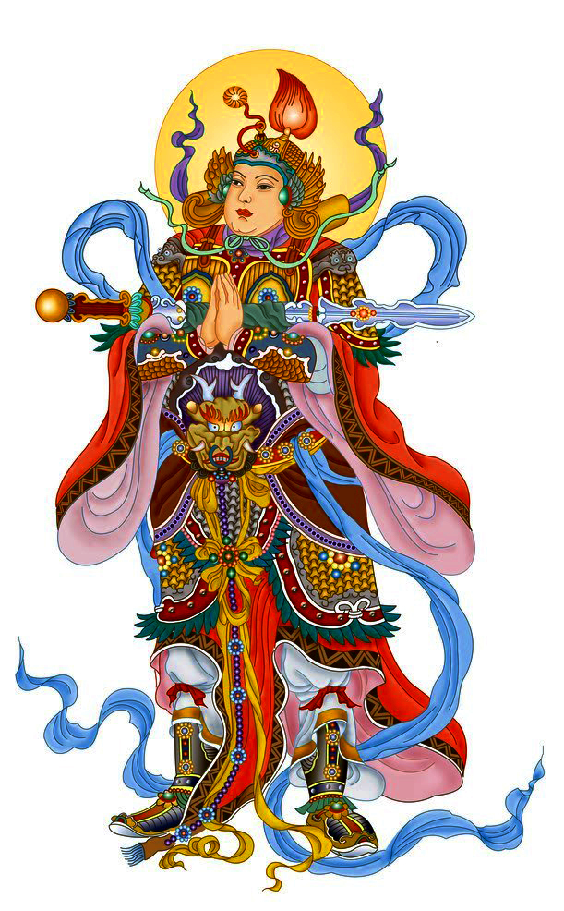
Nam Mô Hộ Pháp Chư Tôn Bồ Tát Ma Ha Tát

FREE BOOK – NOT FOR SALE
Chỉ In tặng không mua bán
SÁCH ẤN TỐNG – KHÔNG BÁN

